在模板基础上修改界面，打包文件，修改脚本的相关步骤

定制产品名称
修改SetupScripts目录下的对应项目目录下的 xxx_setup.nsi 文件，
# ====================== 自定义宏 产品信息==============================
!define PRODUCT_NAME "利洽科技截图控件"
!define PRODUCT_PATHNAME "Leeqia_Capture" #安装卸载项用到的KEY
!define INSTALL_APPEND_PATH "Leeqia_Capture" #安装路径追加的名称
!define INSTALL_DEFALT_SETUPPATH "" #默认生成的安装路径
!define EXE_NAME "牛牛截图.exe"
!define PRODUCT_VERSION "2.5.0.0"
!define PRODUCT_PUBLISHER "Leeqia"
!define PRODUCT_LEGAL "Leeqia Copyright（c）2020"
!define INSTALL_OUTPUT_NAME "Senior_PC_Setup_v2.5.0.exe"

# ====================== 自定义宏 安装信息==============================
!define INSTALL_7Z_PATH "..\app.7z"
!define INSTALL_7Z_NAME "app.7z"
!define INSTALL_RES_PATH "skin.zip"
!define INSTALL_LICENCE_FILENAME "licence.rtf"
!define INSTALL_ICO "logo.ico"
!define UNINSTALL_ICO "uninst.ico"

复制将要打包的文件
将要安装的文件信息放到FilsToInstall目录下;打包脚本将会对这个目录下（包含多级子目录）进行压缩打包

在SetupScripts下对应的项目目录下的skin目录下配置界面
install.xml 这是一个总领脚本
configpage.xml 配置打开安装包后显示的第一个界面，也是用于选择安装路径等的界面
licensepage.xml 配置许可协议显示界面
installingpage.xml 安装过程中的界面
finishpage.xml 安装完成的界面

uninstallpage.xml 卸载入口界面
uninstallingpage.xml 安装过程中的界面
uninstallfinishpage.xml 卸载完成的界面
msgBox.xml 二级弹窗
images子目录用于存储界面所需要的图片信息

对安装脚本及流程进行修改
如果有特殊的安装功能项需要到SetupScripts下对应的项目目录下的xxx_setup.nsh文件中修改
Function DUIPage 安装入口脚本，用于初始化一些信息
un.DUIPage 卸载入口脚本
BindUIControls 绑定按钮及其他响应事件
ShowMsgBox 显示二级子窗口
OnBtnInstall 安装主流程控制

启动打包
1) 直接在目录下执行 xxxx-nozip.bat 即可完成打包
2) 打好的包文件放在Output目录下
3) 注意，不要将打包脚本目录放到中文目录下

其他注意事项
1) 目前配置的NSIS是Unicode版本 所以在控制台看到的中文会是一个？号，不用管它

@rem 如果要调试错误，请使用下面的脚本，这样会打开编译界面（命令行界面中文会显示成?号）
".\NSIS\makensisw.exe" xxx

2) nsi文件是配置安装的相关信息 真正的安装逻辑在commonfunc.nsh以及与nsi文件在一起的 nsh文件中

3) 有接口不明白的，请参考示例以及文档描述

4) 所有的nsis的nsi以及 nsh文件均需要是unicode或者utf-8编码

5) 对于ShowMsgBox接口，增加了一个参数，用于指定弹出窗口使用的样式文件，例如：
nsNiuniuSkin::ShowMsgBox "notice title" "notice message." 0 "msgBox2.xml"
这样则会使用msgBox2.xml中描述的样式来显示窗口，便于个性化定制提示弹出窗口

6) 要使用rtf文件作为许可协议文件，将协议文件改成rtf即可（参考nim示例）

新版本说明
我们的最新版本已经支持了如下特性，将大大节约在安装包制作过程中的时间，同时可以确保产出更高质量的安装包：
1) 多语言支持
2) 高DPI支持
3) 静默安装
4) 升级安装
5) 在线安装
7) 安装行为上报
8) 防解包，安装包UI资源及脚本保护
9) 安装包及卸载程序自动签名，防误报
10) 各种精美模板，快速应用
11)可视化配置向导，再也不用担心配置出问题了
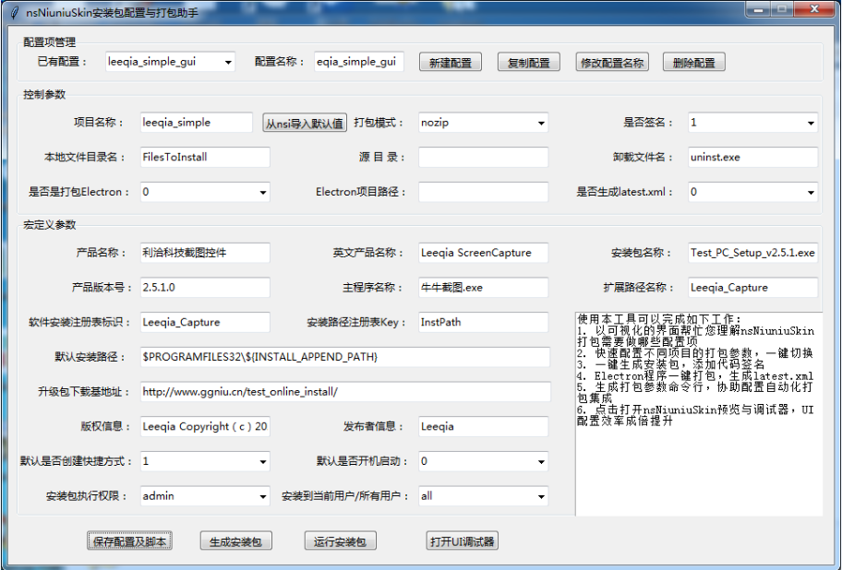

可访问网站查看最新功能：
http://leeqia.com/nsniuniuskin/productdes/

